«Агрессивный ребёнок»
Консультация для родителей

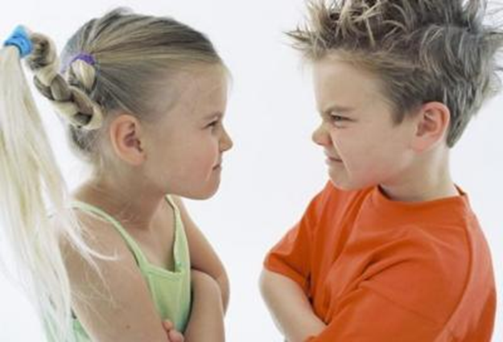

Детская агрессивность - признак внутреннего эмоционального неблагополучия, комплекс негативных переживаний, один из неадекватных способов психологической защиты. Для взрослых такое детское поведение представляет довольно серьезную проблему: как вести себя, если ребенок сердится, дерется, кусается? При этом говорить, что делать?
Что такое «агрессия»?
Агрессивный - злой, сердитый. Агрессия - это не эмоция, не повод и не установка. Агрессия - это модель поведения. Закладывается она еще в раннем детстве.
Откуда берется агрессия?
Самый яркий пример поведения детям подают родители. Конечно, именно они влияют на детское восприятие мира в первую очередь, поэтому очень важно как папа ведет себя дома, как он относится к маме, не позволяет ли мама во вспышках злобы ссориться, кричать и при этом крушить все вокруг в присутствии ребенка.
Важно и то, как наказывают малыша. Если ребенка бьют, то скорее всего, что он будет вести себя так же с детьми в саду.
Агрессивному поведению дети могут учиться и в процессе общения со сверстниками. В дошкольном возрасте сила имеет особое значение, это своеобразный критерий лидерства. В детской группе сильный - значит главный. Особенно ярко это выражено у мальчиков. Кто самый сильный, тот все может - вот принцип, который часто можно увидеть в действии, наблюдая за общением детей в детском саду. Самое главное, чтобы ребенок получил качественно иной опыт общения (без необходимости постоянно проявлять агрессию)
А если вы оставите все как есть, тогда что ожидает вашего ребенка? Здесь хорошо работает принцип «выживает сильнейший»
И этот вариант ваш ребенок осознает, возьмет за правило что единственно правильное решение выход из ситуации только с помощью кулаков. Но если ваш ребенок не агрессивный, спокойный и менее конфликтный, если малыш уже научился решать и дружить мирно, договариваясь, тогда возможен другой вариант-ребенок будет чувствовать себя некомфортно, станет замкнутым, снизится самооценка.
Мультфильмы или компьютерные игры?
Сколько примеров агрессивного поведения ребенок может усвоить из них? Часто мы не задумываемся о вреде той или иной игры, в которую часами может играть наш ребенок, или сажаем ее перед телевизором, чтобы заняться своими делами, а в это время на экране демонстрируют совсем не детские и не полезны мультфильмы и передачи.
Поэтому тщательно следите за тем, что просматривает ваш малыш. А компьютерные игры следует вообще исключить в столь раннем возрасте, он еще успеет наиграться.
Читайте ребенку книги, энциклопедии, вместе лепите из пластилина, конструируйте и воздвигайте дворцы и крепости, собирайте самолеты и корабли. Что касается выбора мультиков, то согласитесь, что все-таки добрые советские мультфильмы значительно гуманнее современных американских и прежде, чем показать ребенку мультик, просмотрите его сами.
Что еще вызывает агрессию у детей?
Причины агрессивности почти всегда внешние: семейное неблагополучие, лишение чего-то желаемого, разница между желаемым и возможным.

Как распознать агрессию у ребенка?
Дошкольников можно назвать агрессивными, если они:
- Часто теряют контроль над собой;
- Часто спорят и ссорятся с окружающими;
- Отказываются выполнять просьбы взрослых;
- Могут намеренно вызывать у других чувство злости и раздражения;
- Обвиняют других в своих ошибках и неудачах (могут выливать свой гнев на неодушевленных вещах);
- Часто испытывают чувство злости, гнева и зависти;
- Не способны забыть об обиде, не отплатив должным образом;
- Становятся недоверчивыми и раздражительными.

Обнаружив у своего ребёнка признаки агрессивного поведения,
поиграйте с ним в игры, представленные ниже. Это можно сделать в кругу семьи, при участии близких родственников (братья, сёстры), а также с друзьями своего ребёнка.
Самое главное - попробуйте раскрепоститься сами, отдайтесь игре, ведь ребёнок непременно почувствует вашу искренность и оценит это.

"ВЫБИВАЕМ ПЫЛЬ"
(для детей с 4 лет)
Каждому участнику даётся "пыльная подушка". Он должен, усердно колотя руками, хорошенько её "почистить".

"ДЕТСКИЙ ФУТБОЛ"
(для детей с 4 лет)
Вместо мяча - подушка. Играющие разбиваются на две команды. Количество играющих от 2-х человек. Судья - обязательно взрослый. Играть можно руками и ногами, подушку можно пинать, кидать, отнимать. Главная цель - забить в ворота гол.
Примечание: взрослый следит за соблюдением правил - нельзя пускать в ход руки, ноги, если нет подушки. Штрафники удаляются с поля.

"ЧАС ТИШИНЫ И ЧАС “МОЖНО”"
(для детей с 4 лет)
Договоритесь с ребёнком, что иногда, когда вы устали и хотите отдохнуть, в доме будет час тишины. Ребёнок должен вести себя тихо, спокойно играть, рисовать, конструировать. Но иногда у вас будет час "можно", когда ребёнку разрешается делать почти всё: прыгать, кричать, брать мамины наряды и папины инструменты, обнимать родителей и висеть на них и т.д.
Примечание: "часы" можно чередовать, а можно устраивать их в разные дни, главное, чтобы они стали привычными в семье.

"ПАДАЮЩАЯ БАШНЯ"
(для детей с 5 лет)
Из подушек строится высокая башня. Задача каждого участника - штурмом взять её (запрыгнуть), издавая победные крики типа:
"А-а-а", "Ура!" и т.д. Побеждает тот, кто запрыгивает на башню, не разрушив её стены.
Примечание:
• Каждый участник может сам себе построить башню такой высоты, которую, по его мнению, он способен покорить.
• После каждого штурма "болельщики" издают громкие крики одобрения и восхищения: "Молодец!", "Здорово!", "Победа!" и т.д.

"ШТУРМ КРЕПОСТИ"
(для детей с 5 лет)
Из попавшихся "под руку" небьющихся предметов строится крепость (тапки, стулья, кубики, одежда, книги и т.д. - всё собирается в одну большую кучу). У играющих есть "пушечное ядро" (мяч). По очереди каждый со всей силой кидает мяч во вражескую крепость. Игра продолжается, пока вся куча - "крепость" - не разлетится на куски. С каждым удачным попаданием штурмующие издают громкие победные кличи.

"РУГАЕМСЯ ОВОЩАМИ"
(для детей с 5 лет)
Предложите детям поругаться, но не плохими словами, а … овощами: "Ты - огурец", "А ты - редиска", "Ты - морковка", "А та - тыква" и т.д.
Примечание: Прежде, чем поругать ребёнка плохим словом, вспомните это упражнение.

"ПО КОЧКАМ"
(для детей с 5 лет)
Подушки раскладываются на полу на расстоянии, которое можно преодолеть в прыжке с некоторым усилием. Играющие - "лягушки", живущие на болоте. Вместе на одной "кочке" капризным "лягушкам" тесно. Они запрыгивают на подушки соседей и квакают: "Ква-ква, подвинься!" Если двум "лягушкам" тесно на одной подушке, то одна из них прыгает дальше или сталкивает в "болото" соседку, и та ищет себе новую "кочку".
Примечание: взрослый тоже прыгает по "кочкам". Если между "лягушками" дело доходит до серьёзного конфликта, он подскакивает и помогает найти выход.

"ЖУЖА"
(для детей с 6 лет)
"Жужа" сидит на стуле с полотенцем в руках. Все остальные бегают вокруг неё, строят рожицы, дразнят, дотрагиваются до неё, щекочут. "Жужа" терпит, но когда ей всё это надоедает, она вскакивает и начинает гоняться за "обидчиками" вокруг стула, стараясь отхлестать их полотенцем по спинам.
Примечание: взрослый следит за формой выражения "дразнилок". Они не должны быть обидными и болезненными

